1.2 Оказание единовременной материальной помощи семьям (одиноко проживающим малоимущим гражданам), находящимся в трудной жизненной ситуации
Малообеспеченным семьям и малоимущим одиноко проживающим гражданам оказывается материальная помощь на восстановление документов (паспорт гражданина Российской Федерации, идентификационный номер налогоплательщика, документы, выдаваемые органами записи актов гражданского состояния) при их утрате или порче (в размере стоимости их восстановления, но не более 2000 рублей) – помощь оказывается один раз в год и предоставляется, если обращение последовало не позднее одного месяца со дня восстановления документов.
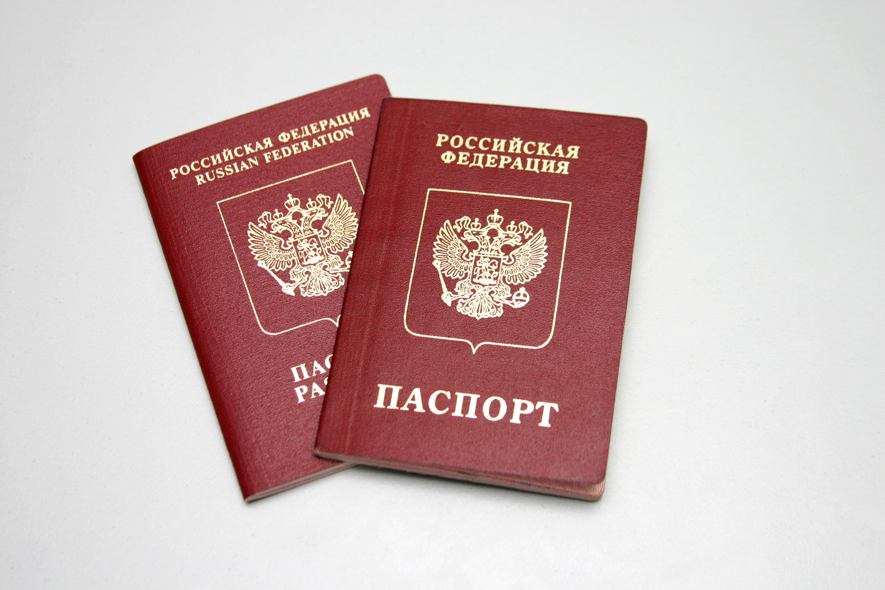
Документы, которые необходимо представить при обращении за материальной помощью:
- документы о доходах за три последних календарных месяца, предшествующих месяцу подачи заявления, гражданина и всех членов его семьи или одиноко проживающего гражданина;
- документы о степени родства и (или) свойства членов семьи, их совместном проживании и ведении совместного хозяйства;
- документы о принадлежащем семье или одиноко проживающему гражданину на праве собственности имуществе;
- документы о наличии трудной жизненной ситуации;
- сберегательную книжку или реквизиты банковской карты;
- паспорт (для предъявления);
- копии документов, подтверждающие расходы на восстановление документов при их утрате (порче).
При отсутствии документов, подтверждающих расходы на восстановление документов при их утрате (порче), граждане представляют справку о приеме документов на оформление документов.
В случае отсутствия документа, подтверждающего расходы на восстановление паспорта, справки о приеме документов на оформление паспорта гражданина Российской Федерации граждане представляют временное удостоверение личности гражданина Российской Федерации, выданное Министерством внутренних дел Российской Федерации.
С документами нужно обращаться в Отделение по работе с гражданами в г.Петрозаводске и Прионежском районе Центра социальной работы Республики Карелия или в подразделение МФЦ по месту жительства (справочный телефон МФЦ – 8 (8142) 33-30-50).
Телефоны для справок: 78-38-24, 76-56-04, 44-54-01

